Requerimento
Sumaré, 15 de maio de 2026.
Ao Exmo. Sr. Hélio Silva
Presidente da Câmara Municipal de Sumaré
Assunto: Requer entrega da Medalha Plínio Giometti a Senhora Ângela Cristina Lopes.

Excelentíssimo Senhor,
Requeiro, nos termos regimentais, a entrega da Medalha Plínio Giometti, instituída pelo Decreto Legislativo nº 2, de 10 de março de 2022, a Senhora Ângela Cristina Lopes, a ser conferida pela Câmara Municipal aos empreendedores que tenham se destacado no Município de Sumaré.
Segue em documento anexo a biografia da homenageada;

Atenciosamente,
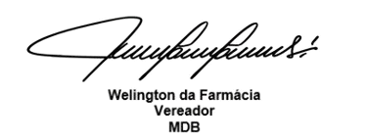

ANEXO
Biografia da Senhora Ângela Cristina Lopes
Homenageada com a Medalha Plínio Giometti

Diante do exposto, solicito, após aprovação do Plenário, a concessão da Medalha Plínio Giometti a Senhora Ângela Cristina Lopes, em reconhecimento aos seus serviços e dedicação ao município de Sumaré.
Sala das Sessões. 15 de maio de 2026.

